[문제] Star (별모양)

별모양의 판에는 48개의 삼각형 칸이 있다. 각 칸에 0부터 9까지의 숫자가 있다. 또한 같은 방향의 줄에 이름을 붙여서 A부터 L까지로 나타낼 수 있다.
이때, 각 칸은 2개의 줄 또는 3개의 줄에 포함되는데, 예를들어 숫자 9가 있는 칸은 D, G, I 줄에 포함되며, 숫자 7이 있는 칸은 B, I 줄에 포함된다.
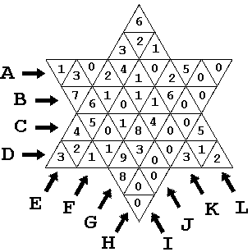
<그림1>별모양의 판

당신이 할 일은 A줄부터 L줄까지의 각 줄에 가장 큰 값만이 주어질 때, 별모양의 판에 나머지 숫자를 채워서, 별모양 판의 모든 숫자의 합을 구할 때의 가장 작은 값과 가장 큰 값을 구하는 것이다.

▶입력형식 (star.in)
입력파일의 한 줄에 A줄부터 L줄까지의 각 줄에 가장 큰 값이 공백 하나로 분리되어 주어진다.

▶출력형식 (star.out)
별모양의 판에 나머지 숫자를 채워서, 별모양 판의 모든 숫자의 합을 구할 때의 가장 작은 값과 가장 큰 값을 출력한다. 만약, 입력데이터로 주어진 값으로 별모양의 판에 숫자를 채울 수 없는 경우는 “NO SOLUTION”이라고 출력한다.

▶입력예
5 7 8 3 6 1 9 0 9 8 4 6

▶출력예
40 172

▶제한시간 6초

